**Město Velké Opatovice**

**Zastupitelstvo města Velké Opatovice**

**Obecně závazná vyhláška města Velké Opatovice**

**o místním poplatku za užívání veřejného prostranství**

Zastupitelstvo města Velké Opatovice se na svém zasedání dne 13.12.2023 usneslo vydat na základě § 14 zákona č. 565/1990 Sb., o místních poplatcích, ve znění pozdějších předpisů (dále jen „zákon o místních poplatcích“), a v souladu s § 10 písm. d) a § 84 odst. 2 písm. h) zákona č. 128/2000 Sb., o obcích (obecní zřízení), ve znění pozdějších předpisů, tuto obecně závaznou vyhlášku (dále jen „vyhláška“):

Čl. 1

Úvodní ustanovení

1. Město Velké Opatovice touto vyhláškou zavádí místní poplatek za užívání veřejného prostranství (dále jen „poplatek“).
2. Správcem poplatku je městský úřad.[1]

Čl. 2

Předmět poplatku a poplatník

1. Poplatek za užívání veřejného prostranství se vybírá za zvláštní užívání veřejného prostranství, kterým se rozumí provádění výkopových prací, umístění dočasných staveb a zařízení sloužících pro poskytování prodeje a služeb, pro umístění stavebních nebo reklamních zařízení, zařízení cirkusů, lunaparků a jiných obdobných atrakcí, umístění skládek, vyhrazení trvalého parkovacího místa a užívání tohoto prostranství pro kulturní, sportovní a reklamní akce nebo potřeby tvorby filmových a televizních děl.[2]
2. Poplatek za užívání veřejného prostranství platí fyzické i právnické osoby, které užívají veřejné prostranství způsobem uvedeným v odstavci 1 (dále jen „poplatník“).[3]

Čl. 3

Veřejná prostranství

Poplatek podle této vyhlášky se platí za užívání veřejných prostranství v těchto oblastech:

**Oblast I**

Je prostor vymezený ulicemi (včetně):

Jevíčská, Horensko, náměstí Osvobození, Sokolská, Nádražní, Na Zkratce, Bahna, Dlouhá, Mládežnická, náměstí Míru, Příční, Krátká, Na Hrázi, Zámek

**Oblast II**

Ostatní ulice města

**Oblast III**

Všechny ulice v místních částech Bezděčí, Brťov, Korbelova Lhota, Svárov a Velká Roudka

**Oblast IV**

Tržní místo na nám. Míru, ulice Mládežnická a ulice Dlouhá (pozemky parc. č. část 659, 660/1, 665, 667/3, 793, 794, 795/1, 798/6, 798/8, 799, 800/1, 800/2, 801/8, 803, 808 v k.ú. Velké Opatovice), které je graficky označeno v příloze č. 1 této Obecně závazné vyhlášky).

Čl. 4

Ohlašovací povinnost

1. Poplatník je povinen podat ohlášení nejpozději 3 dny před zahájením užívání veřejného prostranství; není-li to možné, je povinen podat nejpozději v den zahájení užívání veřejného prostranství. Pokud tento den připadne na sobotu, neděli nebo státem uznaný svátek, je poplatník povinen splnit ohlašovací povinnost nejblíže následující pracovní den.
2. Údaje uváděné v ohlášení upravuje zákon.[4]
3. Dojde-li ke změně údajů uvedených v ohlášení, je poplatník povinen tuto změnu oznámit do 30 dnů ode dne, kdy nastala.[5]

Čl. 5

Sazba poplatku

1. **Za umístění dočasných staveb a zařízení sloužících pro poskytování služeb** (např. broušení nožů a nůžek, čištění peří, opravy deštníků apod.)

|  |  |  |
| --- | --- | --- |
|  | **Oblast I** | **Oblast II** |
| **Základní sazba** | 10 Kč za každý i započatý m2 a i započatý den | 5 Kč za každý i započatý m2 a i započatý den |
| **Paušální poplatek týdenní** | 200 Kč | 100 Kč |

(2) **Za umístění zařízení sloužících pro poskytování prodeje** (stánku, prodejního pultu, nebo jiného zařízení užívaného k prodejním účelům, včetně skládky zboží, plochy na vystavení zboží apod.)

|  |  |
| --- | --- |
|  | **Oblast IV** |
| **Základní sazba** | 50 Kč za každý i započatý m2 a i započatý den |
| **Paušální poplatek týdenní** | 2 000 Kč |

(3) **Za umístění nepřenosných reklamních zařízení**

|  |  |  |
| --- | --- | --- |
|  | **Oblast I** | **Oblast II a III** |
| **Základní sazba** | 20 Kč za každý i započatý m2 a i započatý den | 10 Kč za každý i započatý m2 a i započatý den |
| **Paušální poplatek roční** | 3 500 Kč | 2 000 Kč |

(4) **Za umístění stavebních zařízení a stavebního materiálu**

|  |  |
| --- | --- |
|  | **Oblast I, II a III** |
| **Základní sazba** | 10 Kč za každý i započatý m2 a i započatý den |
| **Paušální poplatek týdenní** | 500 Kč |

(5) **Za provádění výkopových prací**

|  |  |
| --- | --- |
|  | **Oblast I, II a III** |
| **Základní sazba** | 10 Kč za každý i započatý m2 a i započatý den |
| **Paušální poplatek týdenní** | 500 Kč |

(6) **Za umístění skládek**

|  |  |
| --- | --- |
|  | **Oblast I, II a III** |
| **Základní sazba** | 10 Kč za každý i započatý m2 a i započatý den |
| **Paušální poplatek týdenní** | 500 Kč |

(7) **Za vyhrazení trvalého parkovacího místa**

V oblasti I a II, mimo vyhrazená parkoviště pro vozidla nad 3,5 t, autobusy, traktory atd.:

a) paušální poplatek pro osobní vozidla:

3 600 Kč / rok

b) pro vozidla určená k provozování silniční dopravy a přepravy za:

- osobní vozidlo 5 000 Kč / rok

- za autobus 10 000 Kč / rok

- za nákladní vozidlo:

bez přívěsu 10 000 Kč / rok

s návěsem nebo přívěsem 15 000 Kč / rok

(8) **Za umístění lunaparků a jiných obdobných atrakcí včetně jejich vozidel, maringotek apod.**

|  |  |  |  |
| --- | --- | --- | --- |
|  | | **Oblast I** | **Oblast II a III** |
| **Paušální**  **poplatek**  **týdenní** | **do 50 m2 včetně** | 1 000 Kč | 250 Kč |
| **nad 50 m2** | 2 500 Kč | 500 Kč |

(9) **Za umístění cirkusů**

|  |  |  |
| --- | --- | --- |
|  | **Oblast I** | **Oblast II a III** |
| **Základní sazba** | 10 Kč za každý i započatý m2 a i započatý den | 10 Kč za každý i započatý m2 a i započatý den |
| **Paušální poplatek týdenní** | 2 500 Kč | 500 Kč |

(10) **Za užívání veřejného prostranství pro kulturní, sportovní a reklamní akce, filmovou a televizní tvorbu**

|  |  |
| --- | --- |
|  | **Oblast I, II a III** |
| **Základní sazba** | 5 Kč za každý i započatý m2 a i započatý den |

(11) Volbu placení poplatku sdělí poplatník správci poplatku v rámci ohlášení dle čl. 4 odst. 1.

Čl. 6

Splatnost poplatku

1. V případě jednodenního užívání veřejného prostranství je poplatek splatný nejpozději v den užívání veřejného prostranství.
2. V případě užívání veřejného prostranství po dobu 2 dnů nebo delší je poplatek splatný nejpozději do 7 dnů ode dne, kdy bylo užívání ukončeno.
3. Týdenní paušální poplatek je splatný u správce poplatku nejpozději do 10 dnů ode dne, kdy bylo užívání ukončeno. Roční paušální poplatek je splatný u správce poplatku nejpozději do 9 měsíců ode dne, kdy bylo užívání zahájeno.
4. Připadne-li konec lhůty splatnosti na sobotu, neděli nebo státem uznaný svátek, je dnem, ve kterém je poplatník povinen svoji povinnost splnit, nejblíže následující pracovní den.

**Čl. 7**

Osvobození

1. Poplatek se neplatí:

a) za vyhrazení trvalého parkovacího místa pro osobu, která je držitelem průkazu ZTP nebo ZTP/P,

b) z akcí pořádaných na veřejném prostranství, jejichž celý výtěžek je odveden na charitativní a veřejně prospěšné účely[6],

c) ze sportovních a kulturních akcí pořádaných neziskovými organizacemi, které mají sídlo ve Velkých Opatovicích a tyto akce jsou pořádány ve spolupráci s městem Velké Opatovice,

d) ze sportovních a kulturních akcí pořádaných na veřejném prostranství bez vstupného. Ohlašovací povinnost zůstává zachována.

e) za užívání veřejného prostranství pro filmovou a televizní tvorbu propagující město Velké Opatovice,

f) za provádění výkopových prací, umístění stavebních zařízení, materiálu a skládek souvisejících s pracemi prováděnými za účelem budování, rekonstrukce, oprav a údržby nemovitostí po dobu 30 dnů od vzniku poplatkové povinnosti. V případě, že nebude dodržena tato doba, vyměří se poplatek celý, a to ode dne vzniku poplatkové povinnosti. V případě, že dojde k přerušení záboru a následně bude proveden opětovný zábor u stejné stavební akce, bude se doba záboru sčítat a následně se vyměří celý poplatek.

g) za užívání veřejných prostranství, která nejsou ve vlastnictví města Velké Opatovice,

h) za provádění výkopových prací, umístění stavebních zařízení, materiálu a skládek souvisejících s těmito pracemi, prováděnými za účelem budování, rekonstrukce, oprav a údržby sítí ve vlastnictví města Velké Opatovice, pokud jsou tyto práce hrazeny z rozpočtu města Velké Opatovice.

1. Od poplatku je osvobozen vlastník veřejného prostranství nebo nájemce, který užívá veřejné prostranství na základě nájemní smlouvy nebo jiného smluvního vztahu s městem Velké Opatovice jako vlastníkem veřejného prostranství.
2. V případě, že poplatník nesplní povinnost ohlásit údaj rozhodný pro osvobození ve lhůtách stanovených touto vyhláškou nebo zákonem, nárok na osvobození zaniká.[7]

Čl. 8

Přechodné a zrušovací ustanovení

1. Poplatkové povinnosti vzniklé před nabytím účinnosti této vyhlášky se posuzují podle dosavadních právních předpisů.
2. Zrušuje se obecně závazná vyhláška č.5*/*2021, o místním poplatku za užívání veřejného prostranství*,* ze dne 13.12.2021.

Čl. 9

Účinnost

Tato vyhláška nabývá účinnosti dnem 01.01.2024.

Ing. Kateřina Gerbrichová v.r. Jaroslav Bárta v.r.

starosta místostarosta

**Příloha č.1 Obecně závazné vyhlášky O místním poplatku za užívání veřejného prostranství**

**Oblast IV – tržní místo určené pro umístění zařízení sloužících pro poskytování prodeje** (stánku, prodejního pultu, nebo jiného zařízení užívaného k prodejním účelům, včetně skládky zboží, plochy na vystavení zboží apod.)

nám. Míru, ulice Mládežnická a ulice Dlouhá (pozemky parc. č. část 659, 660/1, 665, 667/3, 793, 794, 795/1, 798/6, 798/8, 799, 800/1, 800/2, 801/8, 803, 808 v k.ú. Velké Opatovice)

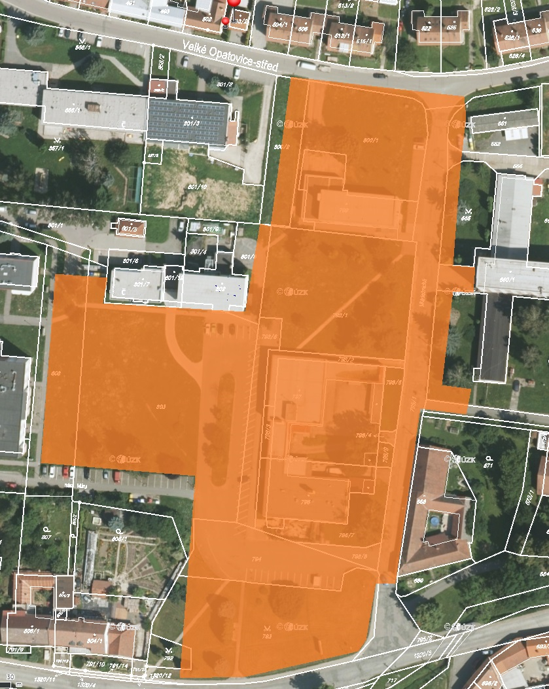

1. § 15 odst. 1 zákona o místních poplatcích
2. § 4 odst. 1 zákona o místních poplatcích
3. § 4 odst. 2 zákona o místních poplatcích
4. § 14a odst. 1 a 2 zákona o místních poplatcích; v ohlášení poplatník uvede zejména své identifikační údaje a skutečnosti rozhodné pro stanovení poplatku
5. § 14a odst. 4 zákona o místních poplatcích
6. § 4 odst. 1 zákona o místních poplatcích
7. § 14a odst. 6 zákona o místních poplatcích